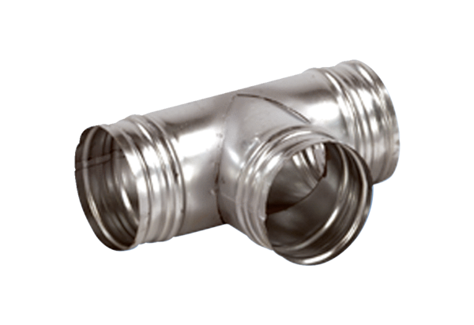Ogranak 90° AB 180-80Jedinica za pakiranje: 1 komAsortiman: K
Broj artikla: 0055.0374Proizvođač: MAICO

